

Actividad [1] – [- Prototipo y Librerías Biométricas de Android]

[Desarrollo de Aplicaciones Biométricas]

Ingeniería En Desarrollo De Software

**Tutor**: Marco Alonso Rodríguez Tapia

**Alumno**: Josué de Jesús Laveaga Valenzuela

**Fecha**: 22/09/2023

Páginas 1 - 6

**INDICE**

**Introducción……………………………………….…………………1**

**Interpretación y Argumentación Del texto solicitado………1.1**

**Justificación ………………………………………………………1.2**

**Ingreso a la plataforma de Figma………………..……………..2**

**Prototipo Figma Huella Dactilar………………..……………..…3**

**Explicación de como crear ambas pantallas…………………..4**

**Funcionando el prototipo……………………………………..….5**

**Explicación del prototype Figma………………………………..6**

**Conclusion………………………..………………………………6.1**

**Introducción**

En esta actividad, nos sumergiremos en el del desarrollo de aplicaciones móviles, centrándonos en el diseño de una interfaz para una aplicación biométrica en Android Studio. Las aplicaciones biométricas están en auge debido a su capacidad para brindar una mayor seguridad y comodidad a los usuarios, ya que aprovechan datos biológicos únicos, como huellas dactilares, reconocimiento facial o incluso el patrón de venas en la palma de la mano, para autenticar a los usuarios de manera más eficiente.

Destacare la importancia de diseñar una interfaz de usuario efectiva para aplicaciones biométricas. La experiencia del usuario desempeña un papel fundamental en el éxito de cualquier aplicación, y en el caso de aplicaciones biométricas, es esencial que la interfaz sea intuitiva y fácil de usar para garantizar la adopción y aceptación por parte de los usuarios.

**Interpretación y Argumentación Del texto solicitado**

Esta actividad se basa en el desarrollo de una aplicación biométrica, que se caracteriza por la utilización de datos biológicos únicos como medio de autenticación y verificación. Para llevar a cabo este proceso, es esencial contar con una interfaz de usuario bien diseñada que permita a los usuarios interactuar de manera eficiente y segura con la aplicación.

Me enfocare en la creación de un prototipo de interfaz gráfica de usuario para esta aplicación biométrica utilizando Android Studio. La interfaz debe ser coherente con el diseño propuesto y debe incluir elementos que faciliten la captura y verificación de datos biométricos. Esto podría incluir botones para capturar huellas dactilares, realizar escaneos faciales o cualquier otro tipo de interacción biométrica que la aplicación requiera.

**Justificación**

Para el diseño de una interfaz de usuario efectiva en aplicaciones biométricas es fundamental debido a la naturaleza crítica de estas aplicaciones en términos de seguridad y experiencia del usuario.

Primero, la seguridad es un aspecto clave. Las aplicaciones biométricas manejan datos biométricos altamente sensibles, como huellas dactilares o reconocimiento facial, que deben protegerse adecuadamente contra el acceso no autorizado. Una interfaz de usuario bien diseñada debe garantizar que los usuarios comprendan el proceso de autenticación y que este se realice de manera segura y confiable.

En segundo lugar, la experiencia del usuario es esencial para el éxito de cualquier aplicación. Una interfaz de usuario intuitiva y amigable facilita el uso de la aplicación, lo que a su vez aumenta la aceptación y la satisfacción del usuario. Las aplicaciones biométricas, al requerir interacciones específicas, deben diseñarse cuidadosamente para que los usuarios puedan completar las tareas de manera eficiente.

Página 1

**Ingreso a la plataforma de Figma**

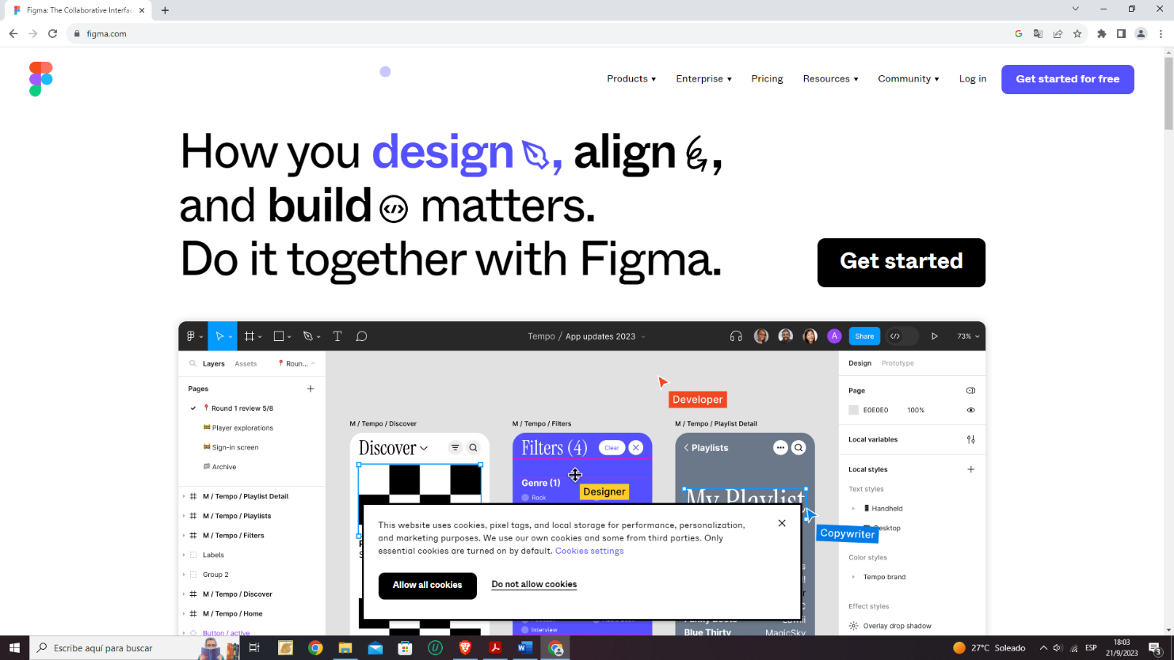

**Explicación para ingresar a Figma**

Crear una cuenta o iniciar sesión

Si eres nuevo en Figma y no tienes una cuenta, haz clic en el botón "Sign up" o "Regístrate" para crear una nueva cuenta.

Deberás proporcionar tu dirección de correo electrónico y una contraseña.

Si ya tienes una cuenta de Figma, puedes hacer clic en "Log in" o "Iniciar sesión" para ingresar utilizando tu dirección de correo electrónico y contraseña registrados.

Verifica tu cuenta (si es necesario): Dependiendo de la configuración de seguridad, es posible que se te pida verificar tu dirección de correo electrónico antes de poder acceder a tu cuenta. En este caso, revisa tu correo electrónico y sigue las instrucciones para completar la verificación.

Inicio de sesión exitoso: Una vez que hayas iniciado sesión con éxito, serás dirigido al panel principal de Figma donde podrás comenzar a crear y colaborar en proyectos de diseño.

Página 2

**Prototipo Figma Huella Dactilar**

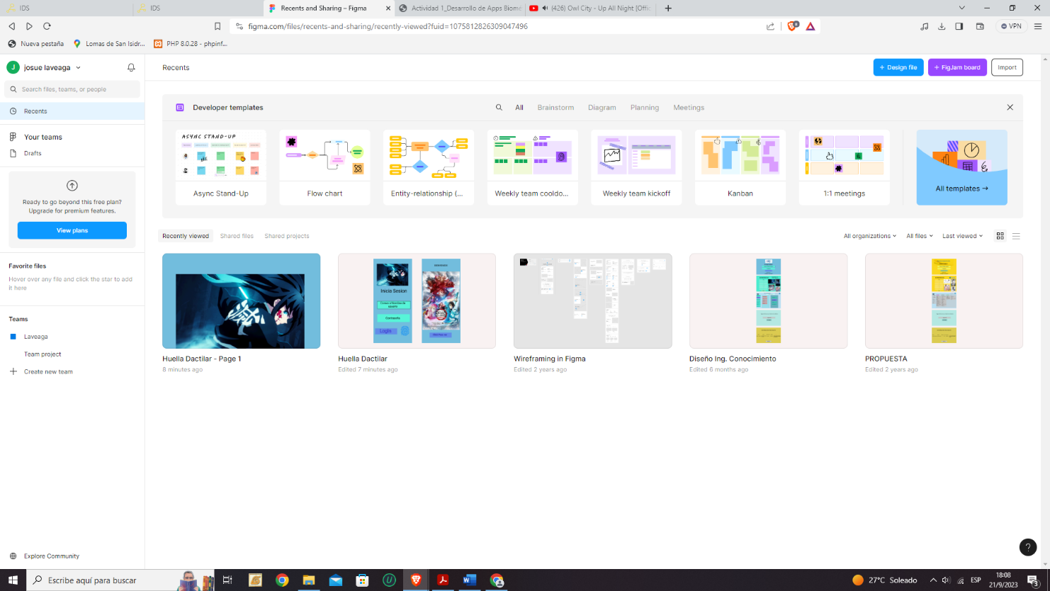

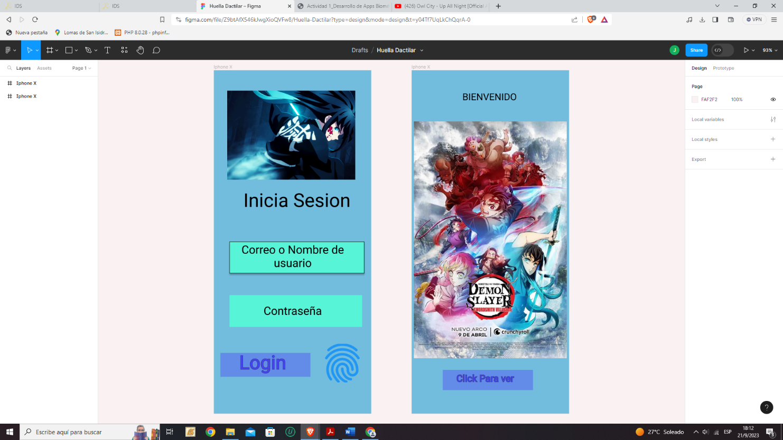

Página 3

**Explicación de cómo crear ambas pantallas**

Creación de una Página: Abre tu proyecto en Figma y crea una nueva página si aún no tienes una para tu diseño de inicio de sesión.

Agrega una Imagen de Fondo (Aplica para las 3 imágenes mostradas): Selecciona la herramienta "Rectangle" (Rectángulo) en la barra de herramientas y dibuja un rectángulo que cubra toda la página. Luego, selecciona "Fill" (Relleno) en el panel de propiedades y carga tu imagen de fondo.

Agrega un Título (Texto): Utiliza la herramienta "Text" (Texto) para crear un cuadro de texto y escribe "Iniciar Sesión" o el título que desees para tu pantalla de inicio de sesión. Ajusta el tamaño, fuente y color del texto según tus preferencias.

Agrega un Campo de Correo Electrónico (Texto): Usa la herramienta de texto nuevamente para crear un cuadro de texto junto al título. Etiqueta este campo como "Correo Electrónico" y ajusta su estilo.

Agrega un Campo de Contraseña (Texto): Repite el proceso anterior para agregar otro cuadro de texto debajo del campo de correo electrónico, etiquetándolo como "Contraseña" y personalizándolo según tu diseño.

Agrega un Botón (Figura): Utiliza la herramienta "Rectangle" (Rectángulo) en la barra de herramientas para dibujar un rectángulo que representará el botón de inicio de sesión. Ajusta el tamaño y la posición del rectángulo según tus preferencias. Puedes darle un color de fondo y personalizar su estilo.

Agrega Texto al Botón: Seleccione la herramienta "Text" (Texto) y escribe "Iniciar Sesión" dentro del rectángulo que representa el botón. Ajusta el tamaño, fuente y color del texto para que sea fácilmente legible.

Alinea y Distribuye Elementos: Alinea y distribuye los elementos para que se vean limpios y organizados. Puedes utilizar las guías y alineación automática de Figma para ayudarte en este proceso.

Página 4

**Funcionando el prototipo**

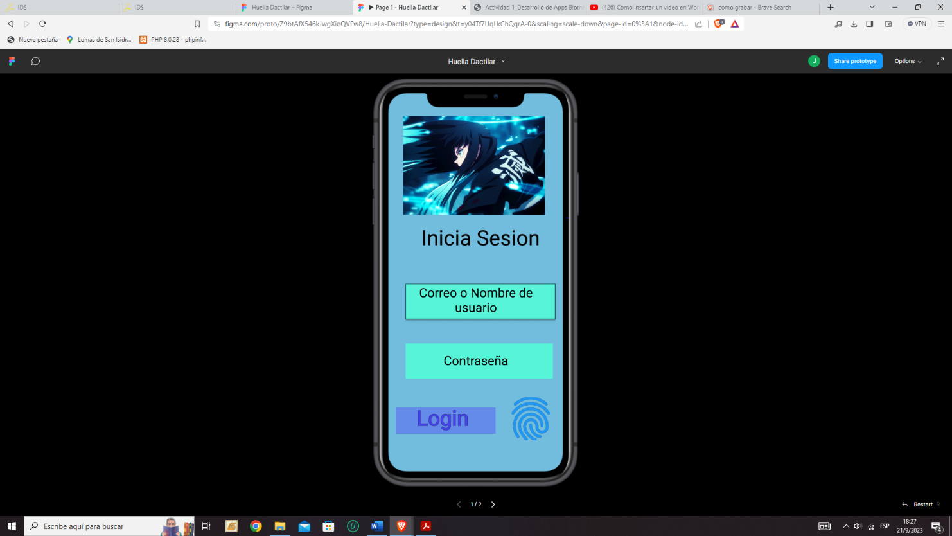



Link Video Funcionando

<https://drive.google.com/file/d/1l8wpy-KmIVpHeZrdXL0ASKRfKyi0hBJJ/view?usp=sharing>

Página 5

**Explicación del prototype Figma**

El "Present Prototype" en Figma es una función que te permite mostrar de manera interactiva y compartible tus diseños y prototipos, simulando cómo funcionarán en la práctica.

Puedes agregar interacciones, probar el flujo de la aplicación y compartir el enlace del prototipo para presentaciones y retroalimentación. Es una herramienta valiosa para comunicar ideas y colaborar en proyectos de diseño de manera efectiva.

Pasos:

1. Diseña tu interfaz en Figma y agrega interacciones entre elementos.
2. Haz clic en "Present" en la esquina superior derecha.
3. Navega por tu diseño como si fuera una aplicación real.
4. Comparte el enlace de tu prototipo con otros para revisión y retroalimentación.
5. Utiliza esta función para presentar y mejorar tu diseño de manera interactiva y colaborativa.

**Conclusión**

La Actividad 1, centrada en la creación de un prototipo de interfaz en Figma, representa un paso clave en el proceso de diseño y desarrollo de aplicaciones móviles y sitios web.

Al utilizar una herramienta como Figma, los diseñadores pueden dar vida a sus ideas de manera efectiva, permitiendo la visualización y prueba de conceptos de diseño antes de la implementación real.

Este proceso no solo simplifica la colaboración entre diseñadores y partes interesadas, sino que también facilita la identificación de posibles mejoras y ajustes en la interfaz de usuario. La capacidad de crear prototipos interactivos en Figma permite una evaluación más precisa de la usabilidad y la experiencia del usuario.

Página 6